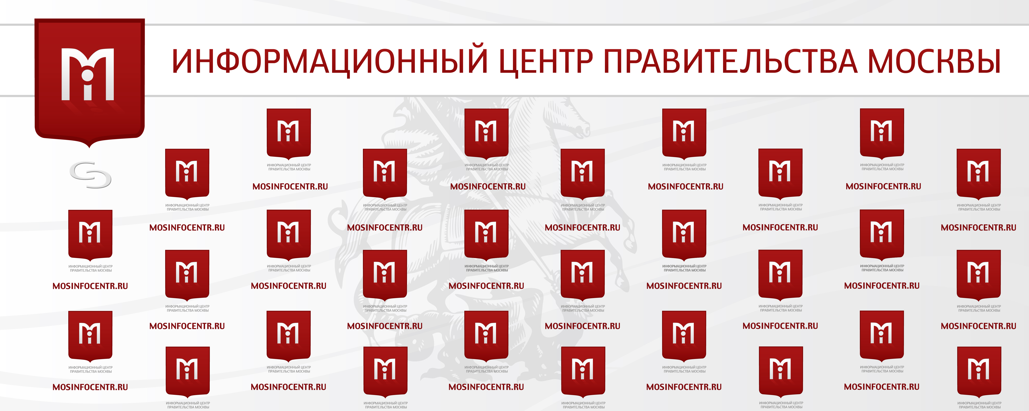


www.icmos.ru
ОТКРЫТАЯ ДИСКУССИЯ
«ПРАВИТЕЛЬСТВО МОСКВЫ: КАРЬЕРНЫЕ ВОЗМОЖНОСТИ ДЛЯ МОЛОДЕЖИ»

В апреле 2013 года будет дан старт отбору кандидатов на программу стажировку в Правительство Москвы, одну из лучших программ трудоустройства молодежи в органы власти. Стажировки проводятся уже третий год и очень популярны среди молодежи. Ее выпускники получают по 3-4 предложения о трудоустройстве в Правительство Москвы. В этом году количество стажеров будет увеличено.

2 апреля в 14.00 в информационном центре Правительства Москвы состоится открытая дискуссия, посвященная молодежным карьерным программам Правительства Москвы.

Темы для обсуждения:
- Как молодому человеку выбрать карьерный путь? Бизнес или госслужба?
- Какие карьерные возможности для талантливой молодежи предлагает Правительство Москвы?
- Кто особенно востребован на госслужбе и какие направления для стажировки наиболее популярны среди выпускников?
- Что ждет молодежь от госслужбы? Какие задачи могут привлечь молодежь в систему городского управления?
- Обратная связь от стажеров прошлых двух лет.
- Как работают аналогичные программы для талантливой молодежи в бизнесе?
В дискуссии примут участие:

Модератор: Лев Соколов – проректор Московского городского университета управления Правительства Москвы

Александра Александрова – начальник Управления государственной службы и кадров Правительства Москвы
Сергей Капков – министр Правительства Москвы, руководитель Департамента культуры города Москвы
Максим Ликсутов – заместитель Мэра Москвы в Правительстве Москвы, руководитель Департамента транспорта и развития дорожно-транспортной инфраструктуры города Москвы
Александр Брагин – исполнительный директор некоммерческого фонда «Аналитический центр «Форум»
Татьяна Дубова – директор по работе со студентами и выпускниками Национального исследовательского университета «Высшая школа экономики»
Артем Кудеев – руководитель проектов, направление «Молодые профессионалы», Агентство стратегических инициатив
Варвара Мельникова – директор Института медиа, архитектуры и дизайна «Стрелка»
Евгения Овасапян – директор департамента Executive Education СКОЛКОВО
Сергей Сиротенко - представитель российских Global Shapers, руководитель Центра спортивной экспертизы PricewaterhouseCoopers
Стажеры 2011, 2012 года

После дискуссии у спикеров можно будет взять интервью.

ДИСКУССИЯ СОСТОИТСЯ ПО АДРЕСУ:
Новый Арбат, 36/9, здание Правительства Москвы, сектор «А», Информационный центр Правительства Москвы.
АККРЕДИТАЦИЯ СМИ: тел: +7 (926)442-45-10; press@icmos.ru до 19-00 1 апреля 2013 г.

